«Τέχνη από ανακυκλώσιμα και φυσικά υλικά στην υπηρεσία της ομορφιάς»

Εσωτερική ανάγκη του ανθρώπου στο διηνεκές η ψυχική και η εξωτερική ομορφιά.
Λαοί φτωχοί , λαοί που αντιμετωπίζουν οικονομικές δυσκολίες διατηρώντας πάντα την ομορφιά της ψυχής βρίσκουν τρόπους ανέξοδους ώστε να ομορφαίνουν και το σώμα τους .
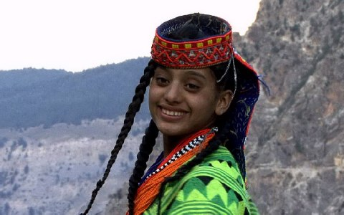
Ο άνθρωπος καθώς μεγαλώνει μπορεί να χάνει την ζωντάνια και την ομορφιά της νεότητας διατηρεί όμως την ομορφιά της ψυχής και ομορφαίνει από την αίγλη του παρελθόντος του.
Κάτι αντίστοιχο συμβαίνει και με διάφορα αντικείμενα που κάποτε μας εξυπηρετούσαν και σιγά σιγά έφτασαν στο τέλος της ζωής τους.
Το παρελθόν τους συνδέεται με το δικό μας παρελθόν και ξυπνούν μνήμες που δεν θα θέλαμε να σβήσουν.
Τα υλικά τους διατηρούν παράλληλα τις ιδιότητές τους και αν τα αξιοποιήσουμε ίσως δημιουργήσουμε εξ’ αρχής νέα αγαπημένα αντικείμενα.
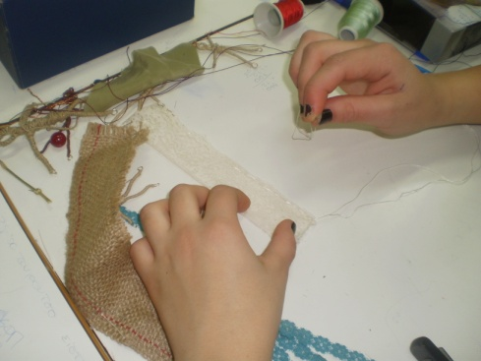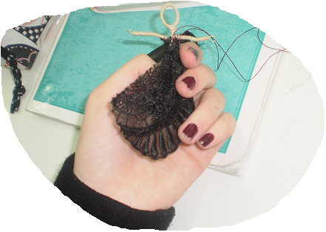

Ειδικά σε περιόδους οικονομικής κρίσης μπορούν να μετατραπούν σε αντικείμενα επιθυμητά που υψώνουν το ηθικό μας: σε αληθινά πανέμορφα κοσμήματα.
Τότε συνεπικουρεί και η φύση με την ποικιλία χρωμάτων και δημιουργημάτων της.
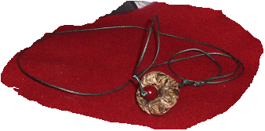
Έτσι ανακύκλωση και φυσικά υλικά προσφέρουν υπηρεσία στην ομορφιά.
Ευελπιστούμε να ανταποκριθούμε στο κάλεσμα της ανακύκλωσης και της φύσης και να δημιουργήσουμε τεχνήματα που υπηρετούν την ομορφιά.
Θα ήταν ψέμα αν σας λέγαμε ότι η ομορφιά είναι για μας ήσσονος σημασίας.
Θα αρνιόμασταν την γενιά μας , την ηλικία μας , την φύση μας.
Μας ενδιαφέρει λοιπόν άλλοτε με ένα τρόπο λιτό και απλό και άλλοτε ίσως με κάποιες υπερβολές.
Άλλωστε οι εναλλαγές συνοδεύουν τους νέους που διαρκώς αναζητάνε τρόπους έκφρασης.
Έτσι
Όταν αρχίσαμε να ασχολούμαστε με το θέμα της ερευνητικής εργασίας σκεφτήκαμε να θέσουμε την τέχνη από ανακυκλώσιμα και φυσικά υλικά στην υπηρεσία της ομορφιάς και στα χέρια μας.

Βελλής Θανάσης και Αλεξιάδου Έλλη
Μαθητές του τμήματος Β1

